**大连天安金马中心单体平面修改公示**

**大金新规发[2015]第07号**

**根据《中华人民共和国城乡规划法》《中华人民共和国行政许可法》，我局现将拟审批事项向社会各界予以公示。（具体内容详见政府网址www.dda.gov.cn及现场公示牌）。如相关部门及利害关系人有异议，请在本公示发布后15日内向我局提出书面申请。逾期或无异议，我局将依法对该项目进行批复。**

**金州新区规划建设局**

**二〇一五年二月十二日**

一层平面图

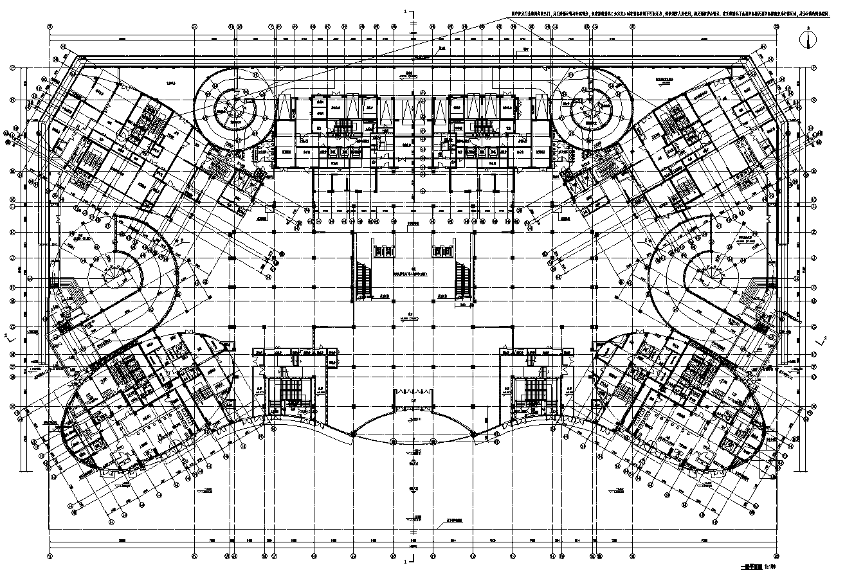

二层平面图

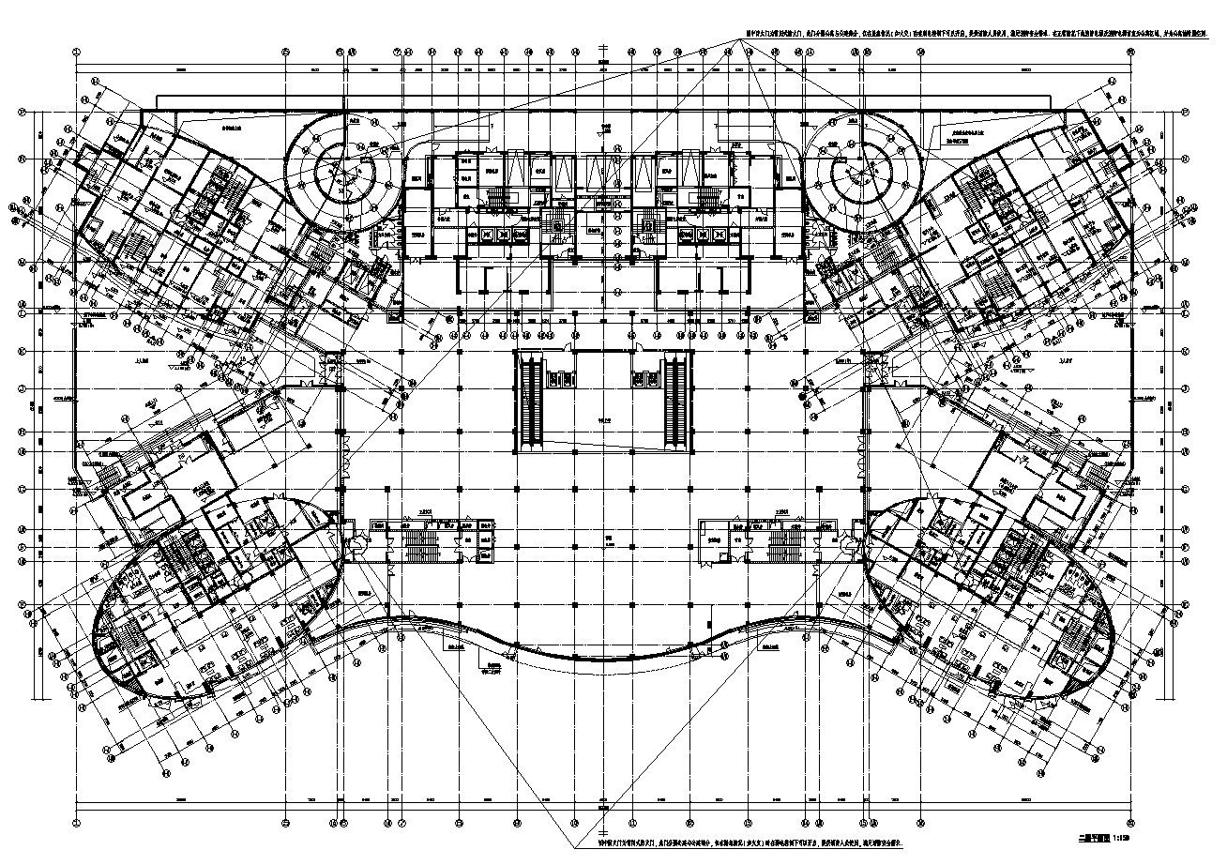

三层平面图

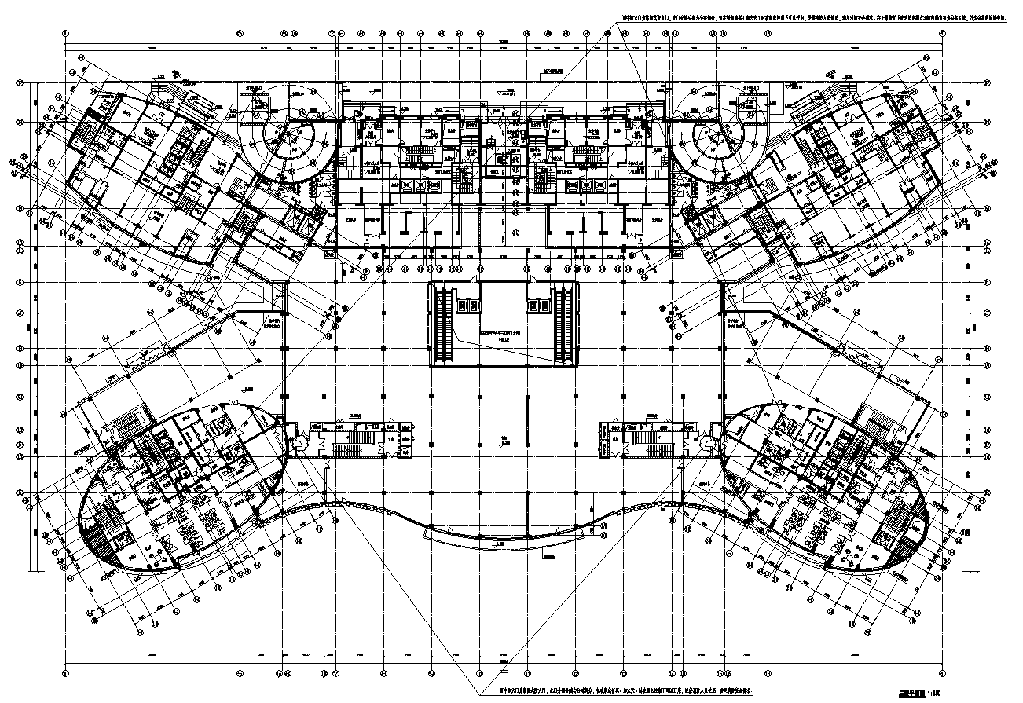

**项目名称：大连天安金马中心**

**项目位置：大连金州新区7#小区，金马路北侧**

**使用性质：公共设施、公寓**

**用地面积：19421平方米**

**容积率：≤7.1**

**建筑控制高度：≤160米**

五层平面图

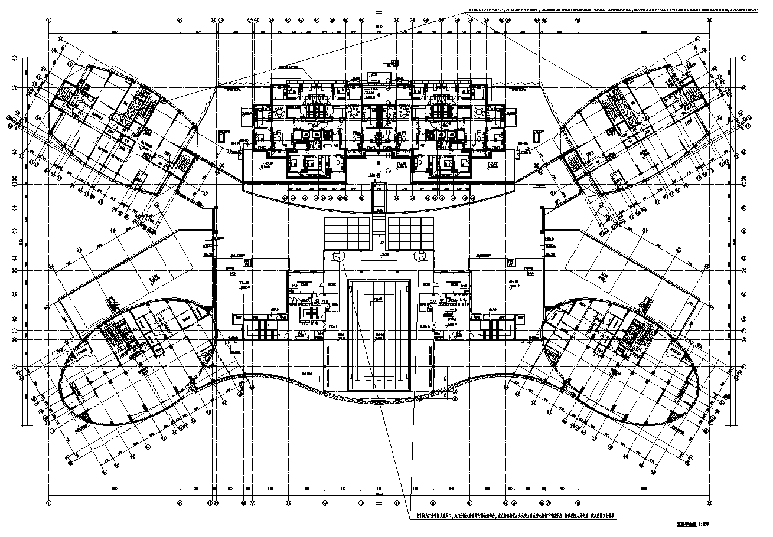

屋顶平面图

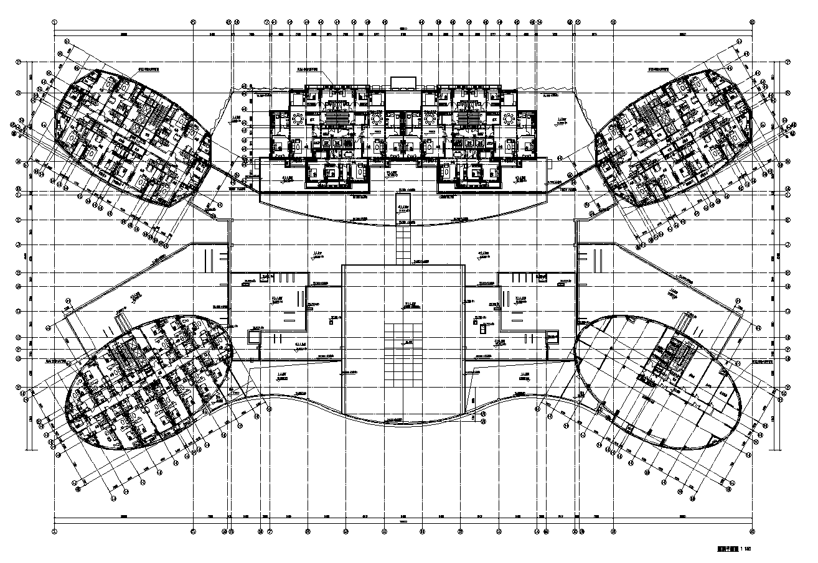

四层平面图

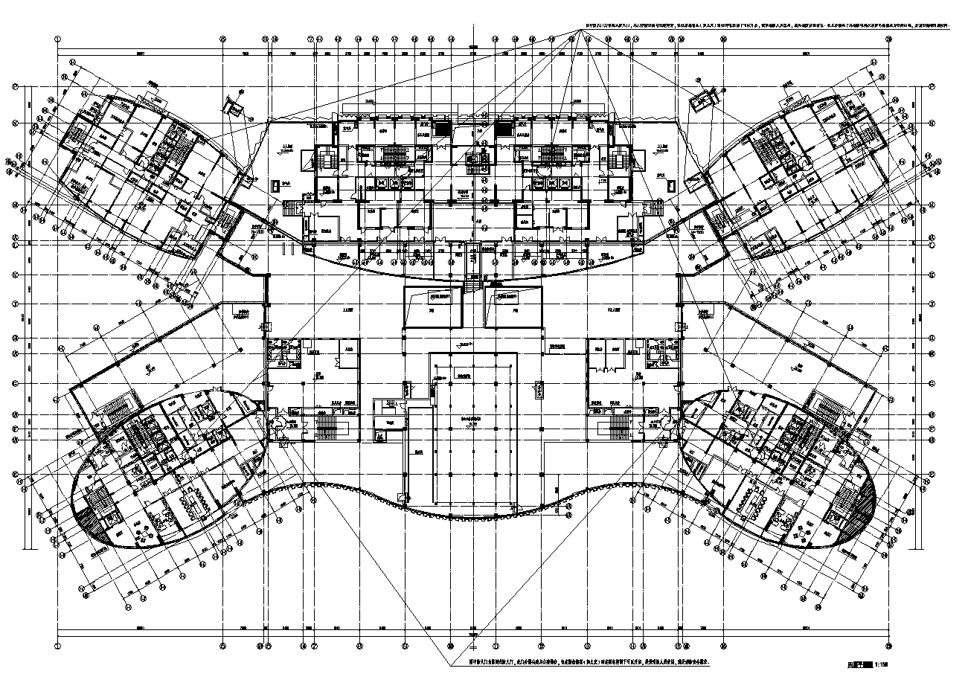

**审批事项：单体平面修改**

**公示时间：2015.02.12 -2015.02.26**

**咨询电话：87613881**

**网上反馈意见信箱：**[**dkgongshifankui@126.com**](mailto:dkgongshifankui@126.com)